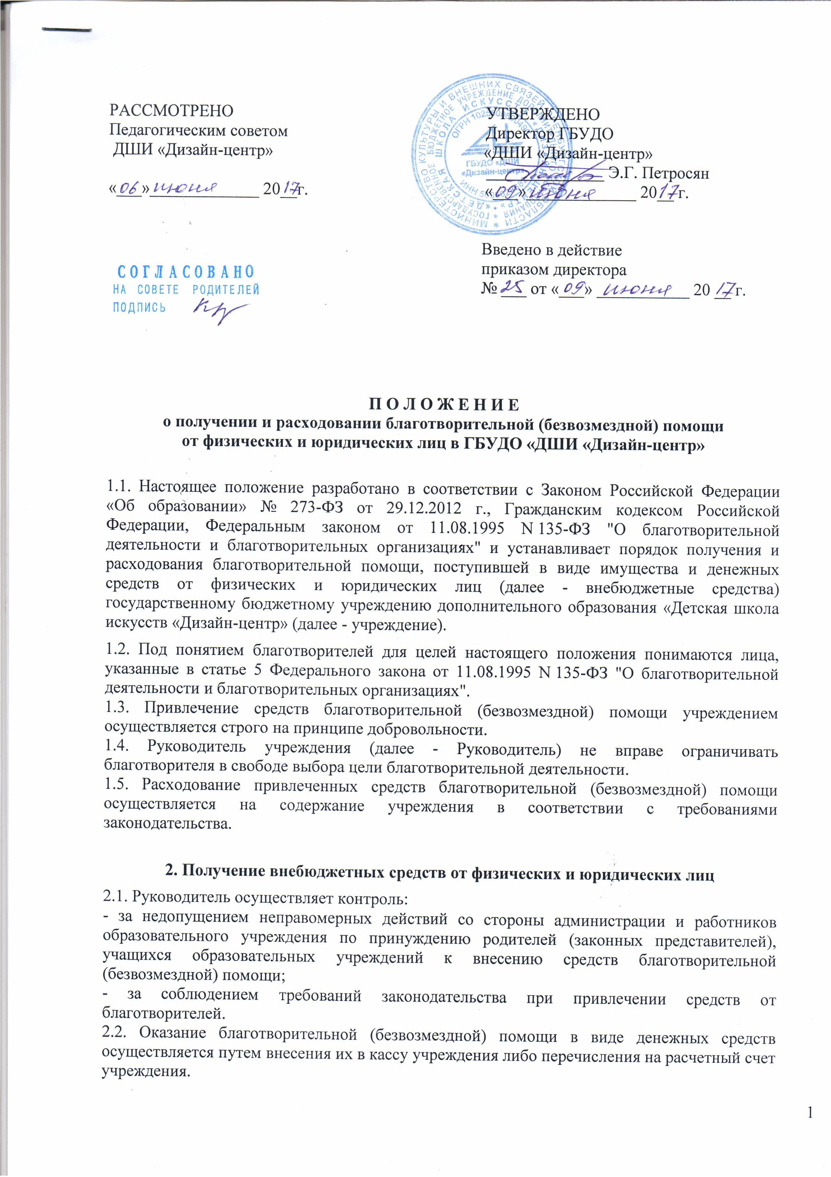
2.3. В течение 10 календарных дней со дня перечисления денежных средств на расчетный счет учреждения благотворитель вправе обратиться в учреждение с обращением (по желанию - с приложением квитанции о внесении денежных средств), в котором указывает целевое назначение перечисленных им денежных средств.
При внесении денежных средств в кассу учреждения благотворитель в письменной форме дает согласие на оказание помощи и ее целевое использование: содержание учреждения, либо конкретная цель.
2.4. Руководитель не вправе требовать от благотворителя представления квитанции или иного документа, свидетельствующего о зачислении денежных средств на расчетный счет учреждения.
2.5. Благотворительная помощь, поступившая в Учреждение в виде имущества, приходуется учреждением в порядке, установленном законодательством, в течение 10 календарных дней. Данная информация доводится до сведения благотворителя в письменном виде в течение трех дней с момента совершения указанных действий, а также размещается в общедоступном месте учреждения или на сайте учреждения.

3. Расходование внебюджетных средств,

поступивших от физических и юридических лиц
3.1. Расходование средств благотворительной (безвозмездной) помощи допускается только в соответствии с их целевым назначением, указанным благотворителем.
Решение о расходовании средств принимается педагогическим советом учреждения. Данные расходы отражаются в Плане финансово-хозяйственной деятельности учреждения и утверждаются Учредителем ежеквартально.
3.2. Руководитель по запросу благотворителя обязан предоставить ему полную информацию о расходовании и возможность осуществления контроля за процессом расходования внесенных им безналичных денежных средств, использования имущества, представленного благотворителем.
3.3. Ежегодно составляется публичный отчет о результатах деятельности учреждения, в т.ч. о привлечении и расходовании средств благотворительной (безвозмездной) помощи, подлежащий согласованию с учредителем учреждения. Отчет размещается для ознакомления в общедоступном месте учреждения и на официальном сайте учреждения в сети Интернет.

4. Формы контроля за соблюдением требований настоящего положения
4.1. Руководителем обеспечивается представление учредителю учреждения и благотворителю сводного отчета о расходовании средств благотворительной (безвозмездной) помощи, а также ежегодное представление публичных отчетов о привлечении и расходовании средств, подтвержденных соответствующими документами (далее - публичный отчет).
4.2. Ежегодное представление публичного отчета осуществляется путем размещения его на официальном сайте учреждения в сети Интернет.

5. Порядок обжалования действий (бездействия) должностных лиц, по получению и расходованию внебюджетных средств
5.1. Благотворители вправе обжаловать решения, принятые в ходе получения и расходования средств благотворительной (безвозмездной) помощи, действия или бездействие должностных лиц в досудебном порядке (в Министерство культуры и внешних связей Оренбургской области) и (или) в судебном порядке.
5.2. Благотворитель вправе сообщить о нарушении его прав и законных интересов при принятии противоправных решений, действиях или бездействии должностных лиц, нарушении положений настоящего положения в контрольно-надзорные органы.

6. Рассмотрение обращений о нарушении требований настоящего положения
6.1. В случае поступления письменного обращения учредителю учреждения о нарушении требований настоящего положения и действующего законодательства при получении и расходовании средств благотворительной (безвозмездной) помощи от физических и юридических лиц на учредителя учреждения возлагается обязанность проведения служебной проверки по указанному в нем факту.
6.2. Для проведения служебной проверки учредителем учреждения создается комиссия, в состав которой входят представители учредителя и учреждения.
6.3. За нарушения требований настоящего положения при получении и расходовании средств благотворительной (безвозмездной) помощи Руководитель несет ответственность в соответствии с действующим законодательством.

